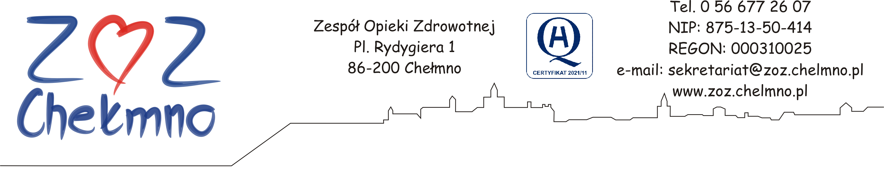

N/znak: ZOZ.II/ZP/116/2024 Chełmno, dnia 10.05.2024 r.

Zawiadomienie
o unieważnieniu postępowania w zakresie części/ pakietu nr 2, 3, 8, 11

Dotyczy: postępowania o udzielenie zamówienia publicznego, którego przedmiotem zamówienia jest „Sukcesywna dostawa artykułów medycznych jednorazowego użytku dla ZOZ Chełmno”, nr post. 16/2024.

Na podstawie art. 259 oraz art. 260 ust. 2 ustawy z dnia 11 września 2019 r. – Prawo zamówień publicznych (t.j. Dz. U. z 2023 r. poz. 1605 z późn. zm.) zwana dalej: ustawa Pzp, zamawiający zawiadamia, że unieważnił postępowanie w zakresie części/ pakietu nr 2, 3, 8, 11.

Uzasadnienie faktyczne:
W przedmiotowym postępowaniu nie złożono żadnej oferty.

Uzasadnienie prawne:
Art. 255 pkt 1 ustawy Pzp.

